MySQL ODBC驱动安装和配置数据源

一、MySQL的ODBC驱动下载及安装  
步骤一：下载ODBC驱动安装包  
1、下载地址： https://dev.mysql.com/downloads/connector/odbc/  
2、选择适合自己电脑版本（我的操作系统是Win10，64位），以及适合mysql的版本，如安装的mysql版本是5.3.0，则ODBC驱动也应是版本，下载MSI安装包。

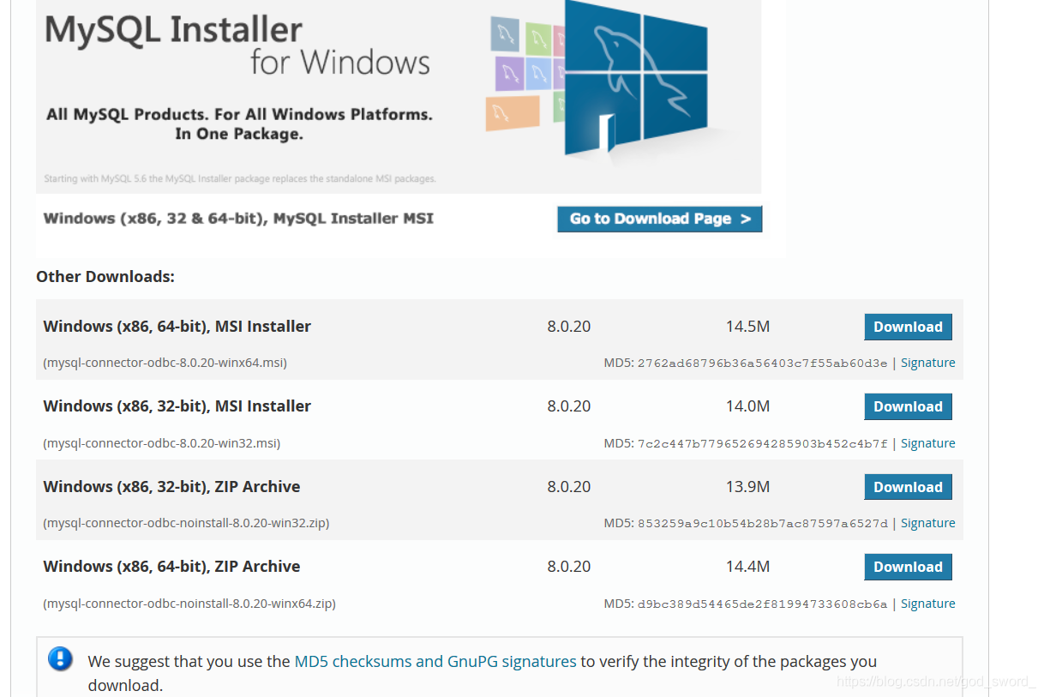

3、入下载界面后，我们不登录（Login）也不注册（Sign Up）。直接点左下角的【No thanks，just start my download.】即可开始下载。  
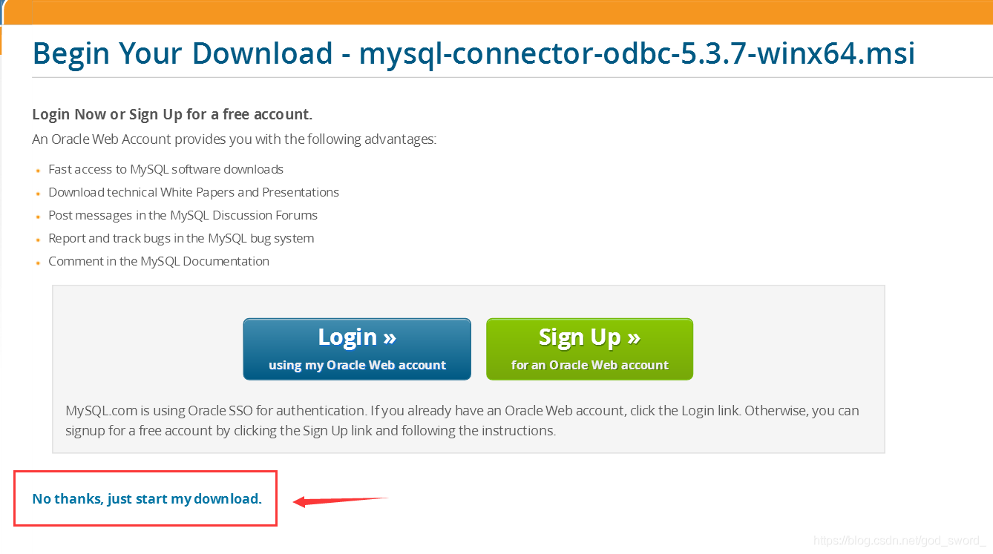

步骤二：安装  
下载完安装包后，双击安装包，按照默认选项进行安装即可。

二、配置数据源

步骤1：打开控制面板，搜索“ODBC”（右键win图标，在搜索栏搜索控制面板如图1所示），打开管理工具。

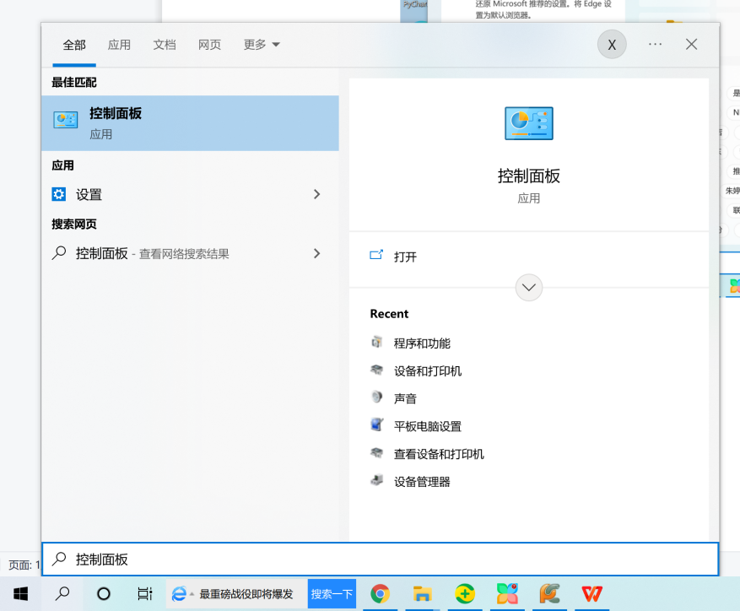

图1 搜索控制面板

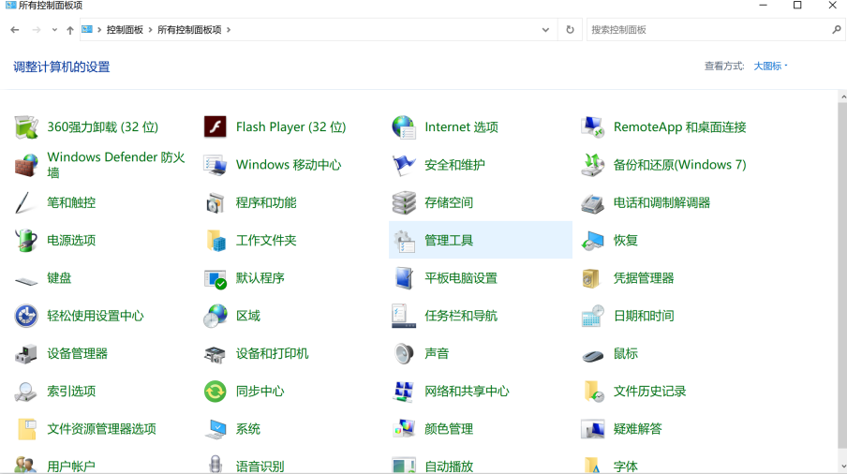

图2 打开管理工具

步骤02：打开【ODBC数据管理员】对话框，单击【添加】按钮，如图3所示。

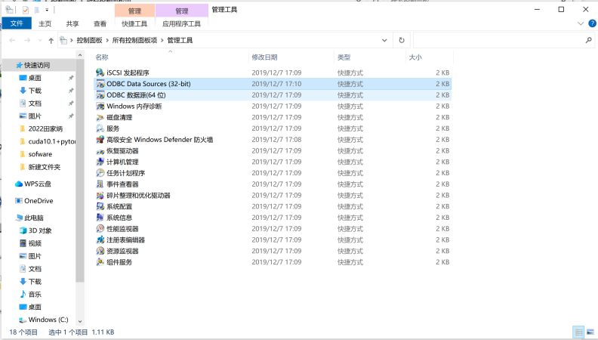

步骤3：点击添加，选择mysqlODBC进行连接

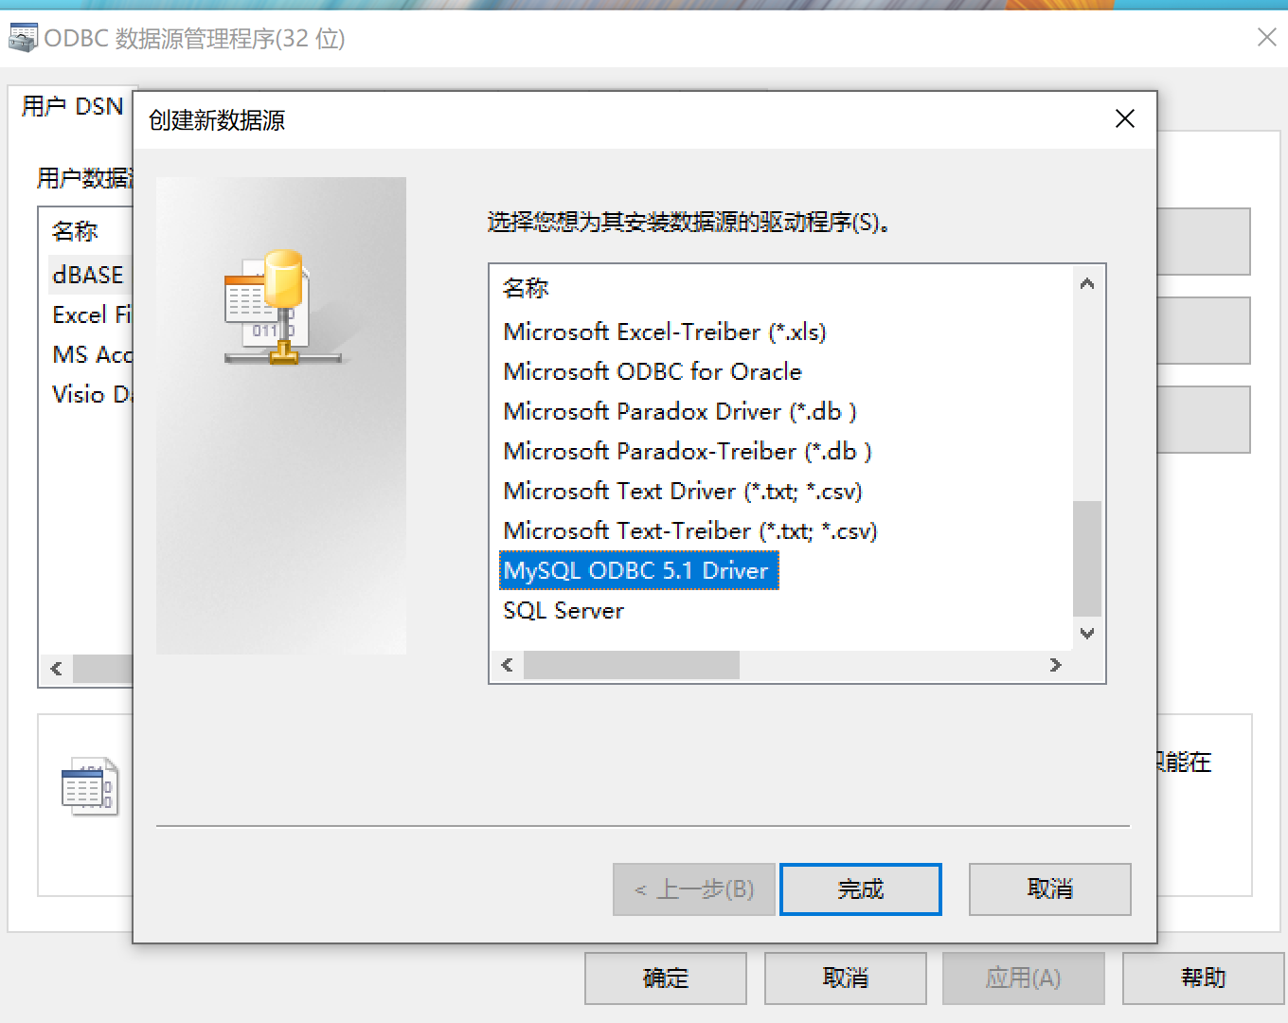

步骤4：填写配置信息  
前两个选项可根据项目功能信息填写；然后按具体情况填写TCP/IP Server和Port；然后是MySQL用户名、密码、数据库名称。

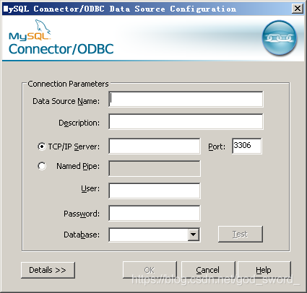

【说明】

Data Source Name：数据源名称，可自拟（最好跟项目功能挂钩）

Description：关于此数据源的描述，主要功能等，可不填写

TCP/IP Server：服务器名称，可以是机器名，也可以是IP地址；若是本地可填写“localhost”

Port：MySQL服务的端口号，默认是3306，也可在安装MySQL时自己设定

User：用户名，默认是root，也可在安装MySQL时自己设定

Password：密码

Database：数据库名称

填写完后可点击【Test】按钮，测试一下连接是否配置成功！如果成功会有成功提示！

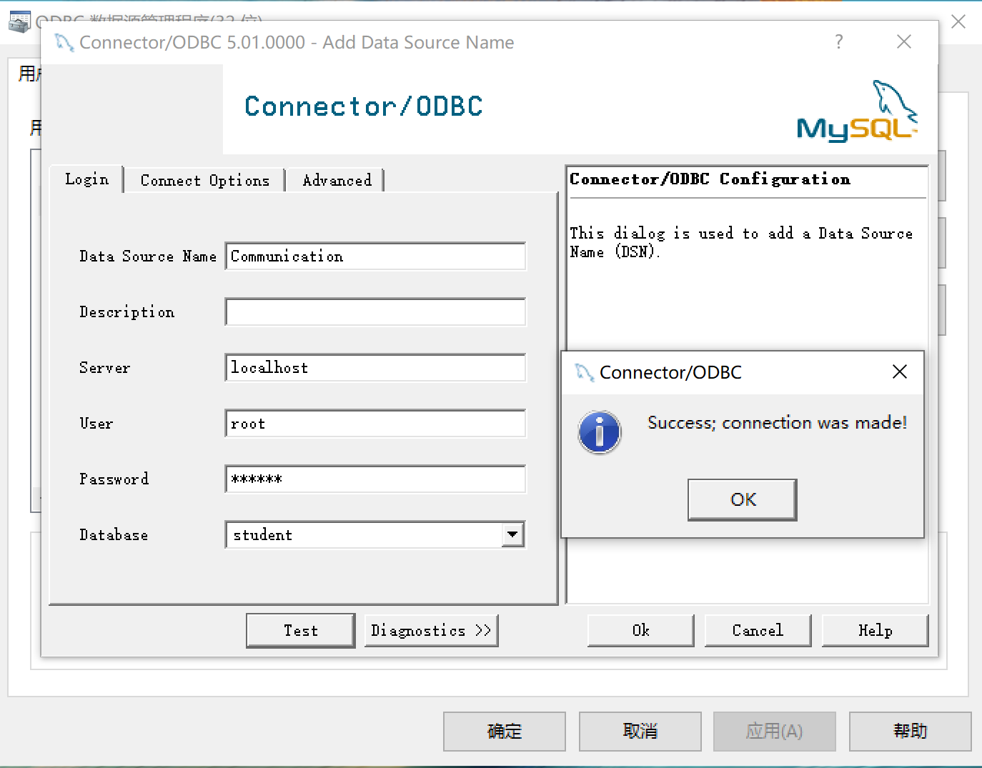

步骤5：在用户DSN处即可查看到最新创建的ODBC。

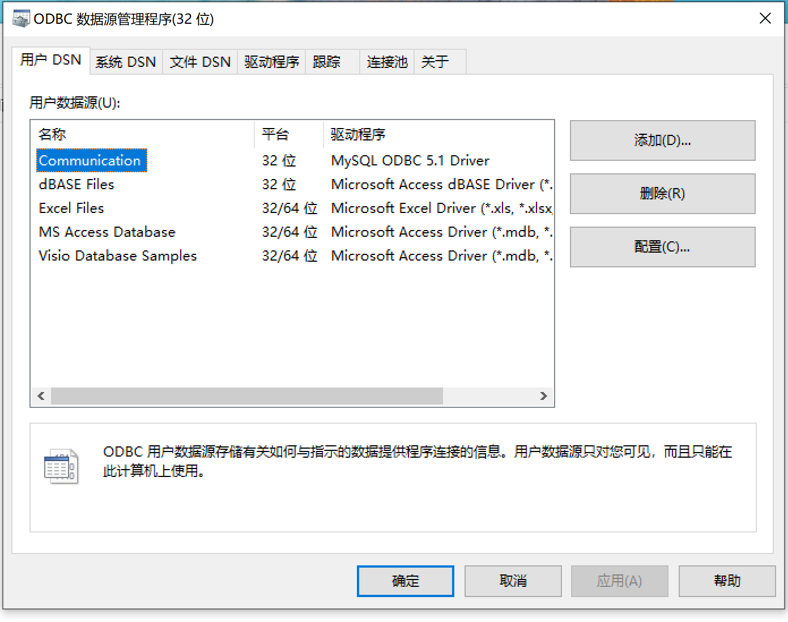

1. Python与mysql的连接：可以选择安装pypyodbc模块，也可以安装pymysql模块，使用pyodbc操作数据库，对中文支持度好一些，pymysql则需要处理一下编码。

安装命令pip install pypyodbc, 或者pip install pymysql

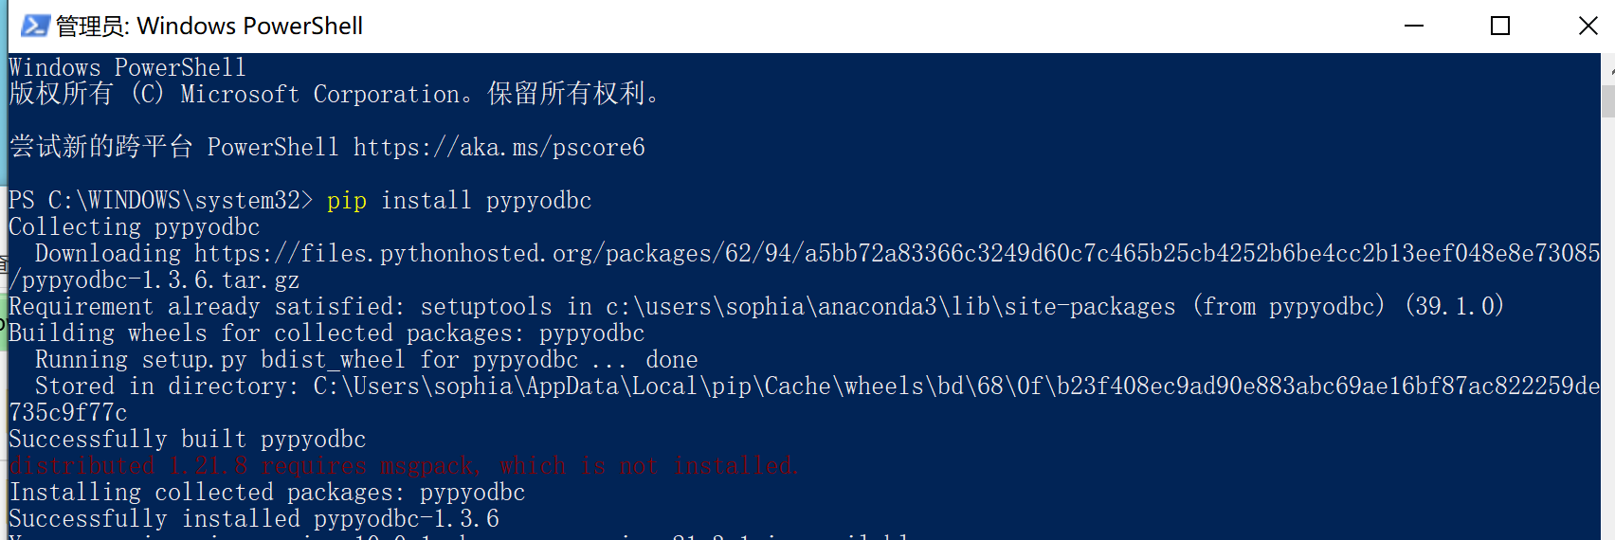

1. 使用pycharm安装pypyodbc模块

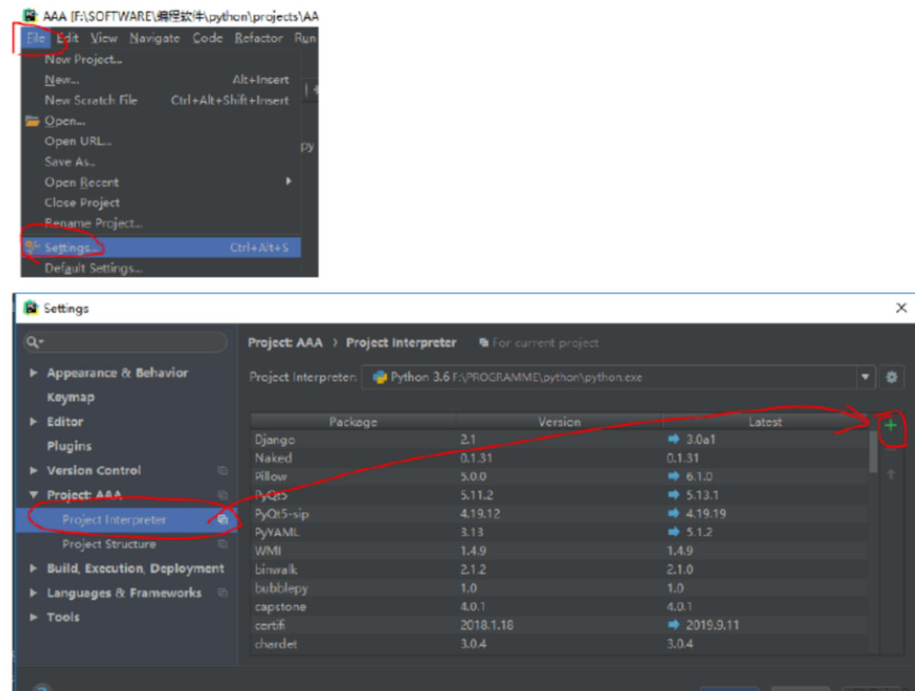

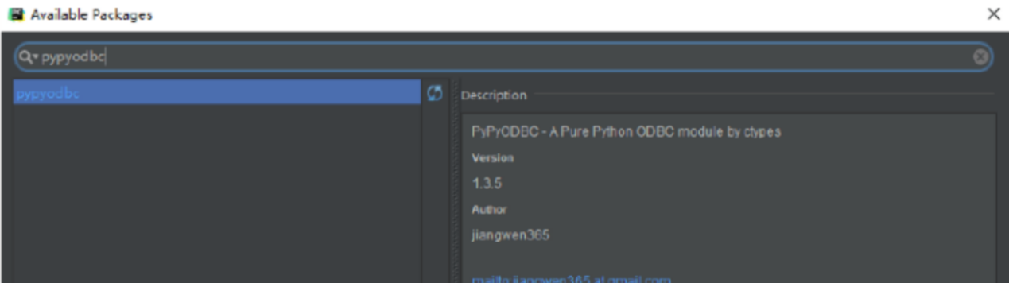

点击下面的install安装即可，也可使用命令安装，如第三步所示。

安装成功后，在pycharm中就可以通过import导入pypyodbc，实现以ODBC的模式与数据库的连接。我们以pymysql示例代码为例，测试是否与数据库连接成功：

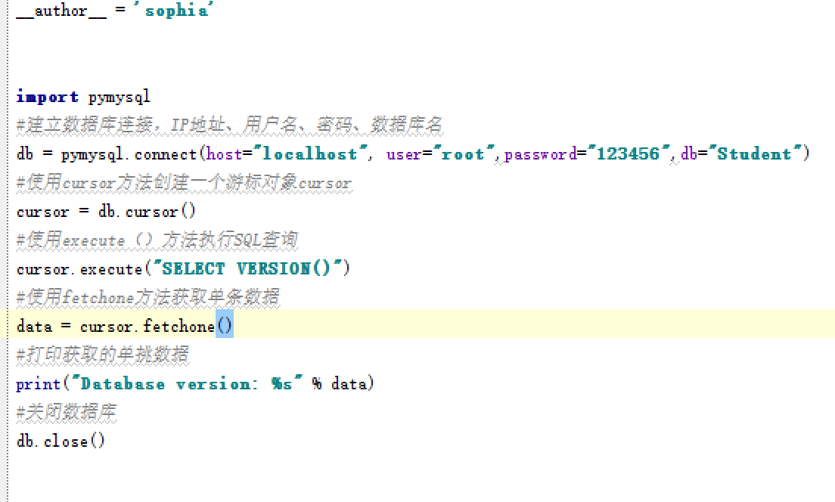

**执行结果：能够正确读出数据库的版本，连接成功。**

